**Министерство Образования и Науки Кыргызской Республики**

**Кыргызский Государственный Технический Университет им. И.Раззакова**

**ФАКУЛЬТЕТ ИНФОРМАЦИОННЫХ ТЕХНОЛОГИЙ**

Группа: ИВТ-2-13

Предмет: Компьютерная графика

Вариант: 23

**Лабораторные работы № 4**

**Тема: «**Основы анимации»

Проверила: Момуналиева Н. Т.

Выполнил: Жолимбетов С. А.

Бишкек 2016 г.

**Условия:** Задать перемещение объекта по периметру экрана.

**Листинг программы:**

// Задать перемещение объекта по периметру экрана.

using System;

using System.Collections.Generic;

using System.Linq;

using System.Text;

using System.Threading.Tasks;

using Microsoft.SmallBasic.Library;

namespace Koch

{

class Program

{

static void Main(string[] args)

{

Console.Title = "СМС";

Console.WriteLine("\tПривет!! Меня зовут черепаха Turtle");

GraphicsWindow.DrawText(305, 230, "Дом");

GraphicsWindow.DrawLine(295, 210, 320, 180);

GraphicsWindow.DrawLine(346, 210, 320, 180);

GraphicsWindow.DrawRectangle(295, 210, 50, 50);

Turtle.Speed = 3;

Console.WriteLine("Мая скорость сейчас = {0}", Turtle.Speed);

Console.WriteLine("-Вышел из дома");

Turtle.PenUp();

Turtle.Move(200);

Turtle.Turn(-90);

Turtle.PenDown();

if (Turtle.Speed <= 3)

Turtle.Speed = 6;

GraphicsWindow.BackgroundColor = "blue";

Console.WriteLine("-Ура! Я попал в море");

Console.WriteLine(" сейчас скорость = {0}", Turtle.Speed);

Turtle.Move(300);

Turtle.Turn(-90);

Turtle.Move(500);

Turtle.Turn(-90);

Turtle.Speed = 9;

Console.WriteLine("-Упс!! Меня у носит течения.. :( ");

Console.WriteLine(" сейчас скорость = {0}", Turtle.Speed);

Turtle.Move(700);

Turtle.Speed = 6;

Console.WriteLine("-Ух! Я вышел из течения");

Console.WriteLine(" сейчас скорость = {0}", Turtle.Speed);

Turtle.Turn(-90);

Turtle.Move(500);

Turtle.Turn(-90);

Turtle.Move(395);

Turtle.Turn(-90);

Turtle.Speed = 3;

GraphicsWindow.BackgroundColor = "white";

Turtle.Move(200);

Turtle.Turn(180);

Console.WriteLine("-Я дома :)");

}

}

}

**Листинг результаты:**

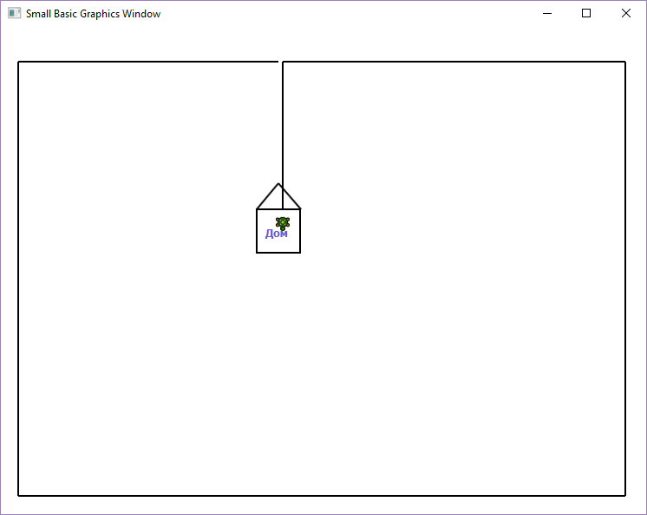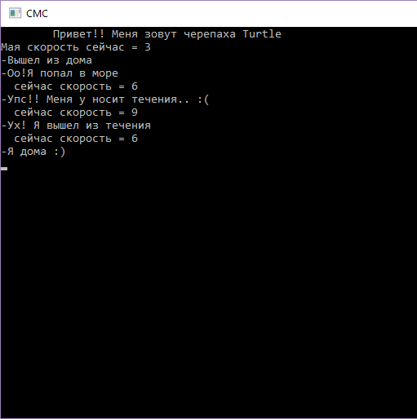

namespace Microsoft.SmallBasic.Library

{

[SmallBasicType]

public static class Turtle

{

public static Primitive Angle { get; set; }

public static Primitive Speed { get; set; }

public static Primitive X { get; set; }

public static Primitive Y { get; set; }

public static void Hide();

public static void Move(Primitive distance);

public static void MoveTo(Primitive x, Primitive y);

public static void PenDown();

public static void PenUp();

public static void Show();

public static void Turn(Primitive angle);

public static void TurnLeft();

public static void TurnRight();

}

}